(материалы подготовлены с учетом приказа Минфина России от 22.09.2015 № 145н «Об утверждении методических рекомендаций по предоставлению субъектов Российской Федерации и местных бюджетов и отчетов об их исполнении в доступной для граждан форме»)

Основные направления бюджетной политики и основные направления налоговой политики Криворожского сельского поселения на 2017-2019 годы
(Постановление Администрации от 10.11.2016 № 4)

Муниципальные программы
Криворожского сельского поселения
(проекты изменений в них)
Основа формирования проекта бюджета Криворожского сельского поселения Миллеровского района на 2017 год
и на плановый период 2018 и 2019 годов

Проект Областного закона «Об областном бюджете на 2017 год и на плановый период 2018 и 2019 годов»

Прогноз социально-экономического развития Криворожского сельского поселения

Проект бюджета на 2017 год и на плановый период 2018 и 2019 годов содержит
приоритетные пути реализации основных задач:
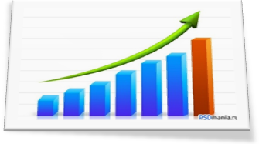



повышение бюджетной обеспеченности

обеспечение сбалансированности

своевременное исполнение расходных обязательств, недопущение просроченной кредиторской задолженности

повышение качества управления муниципальными финансами и эффективности бюджетных расходов

Основные характеристики бюджета Криворожского сельского поселения Миллеровского района на 2017 год и плановый период 2018 и 2019 годов

тыс. рублей
Показатель | Проект бюджета на 2017 год | Проект бюджета на 2018 год | Проект бюджета на 2019 год
I. Доходы, всего | 8792,2 | 7856,6 | 7897,1
налоговые и неналоговые доходы | 6195,4 | 5866,3 | 5930,8
безвозмездные поступления | 2596,8 | 1990,3 | 1966,3
II. Расходы, всего | 8792,2 | 8165,9 | 8202,4
III. Дефицит, Профицит | 0,0 | -309,3 | -305,3

Основные параметры бюджета Криворожского сельского поселения Миллеровского района
на 2017 год
Расходы бюджета 8792,2 тыс. рублей

(тыс.рублей)
Культура
3157,6
Доходы бюджета – 8792,2тыс. рублей

Налог на доходы физических лиц
829,9

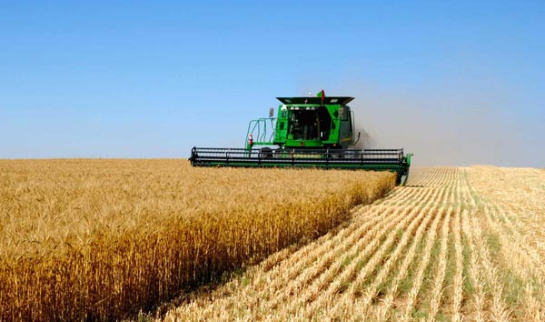
Социальная политика
10,0
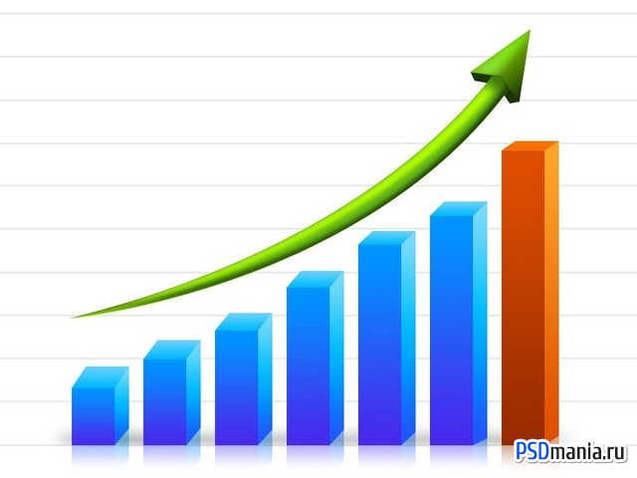
Налоги на имущество
4398,3


Финансовая помощь из областного бюджета
2596,8
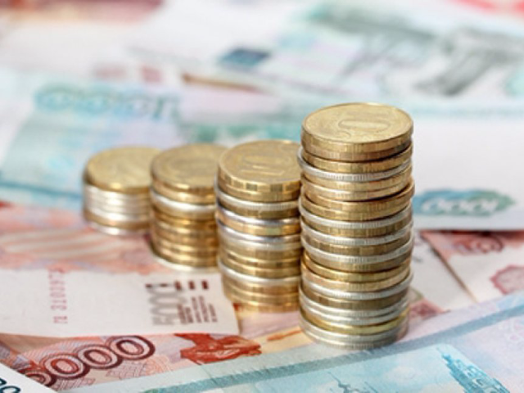
Жилищно-коммунальное хозяйство 894,1
5083,5


Иные доходы
38967,2
Иные расходы
4730,5

Налоговые и неналоговые доходы бюджета
Криворожского сельского поселения Миллеровского района

тыс. рублей

Структура налоговых и неналоговых доходов бюджета Криворожского сельского поселения Миллеровского района в 2017 году
тыс. рублей

Динамика поступлений налога на доходы физических лиц в бюджет Криворожского сельского поселения Миллеровского района
тыс. рублей
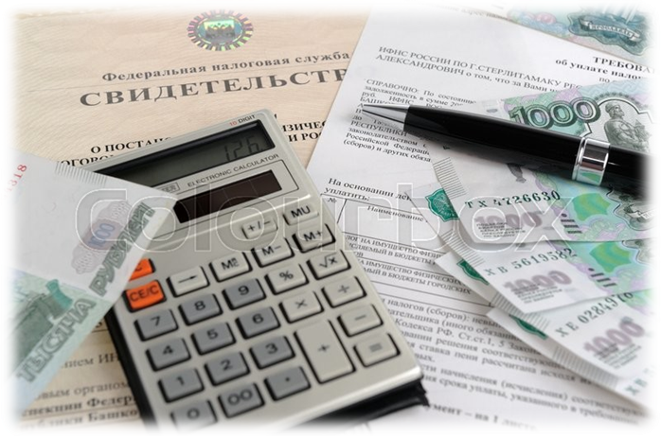

Безвозмездные поступления из областного бюджета

тыс. рублей

РАСХОДЫ БЮДЖЕТА Криворожского СЕЛЬСКОГО ПОСЕЛЕНИЯ МИЛЛЕРОВСКОГО РАЙОНА НА 2017 ГОД

Структура муниципальных программ в общем объеме расходов, запланированных на реализацию муниципальных программ Криворожского сельского поселения в 2017 году

Обеспечение доступным и комфортным жильем населения Криворожского сельского поселения 0,12%
Обеспечение общественного порядка и противодействие преступности
0,04 %

Защита населения и территории от чрезвычайных ситуаций, обеспечение пожарной безопасности и безопасности людей на водных объектах 0,35%

Управление муниципальными финансами 50,87 %

Развитие культуры 36,64 %

Муниципальная политика 0,12%

Обеспечение качественными жилищно-коммунальными услугами
11,2%

Информационное общество
0,66 %

Расходы бюджета Криворожского сельского поселения Миллеровского района, формируемые в рамках муниципальных программ Криворожского сельского поселения и непрограмные расходы

8618,9
тыс. рублей
173,3тыс. рублей

7992,6
тыс. рублей
173,3тыс. рублей

8029,1
тыс. рублей
173,3 тыс. рублей

- расходы бюджета Криворожского сельского поселения Миллеровского района, формируемые в рамках муниципальных Криворожского сельского поселения

- непрограмные расходы бюджета Криворожского сельского поселения Миллеровского района

Объемы межбюджетных трансфертов на 2016-2019 годы

тыс. рублей
Наименование показателей | 2016 год  (первоначальный бюджет) | 2017 год  (проект) | 2018 год  (проект) | 2019 год  (проект)
Дотации | 3457,1 | 2423,3 | 1816,8 | 1792,8
  Субвенции | 175,0 | 173,5 | 173,5 | 173,5

Основа для подготовки бюджетного прогноза Криворожского сельского поселения на период 2017 – 2022 годов
- Федеральный закон от 28.06.2014 №172-ФЗ «О стратегическом планировании в Российской Федерации»

- Бюджетный кодекс РФ дополнен статьей 170¹ «Долгосрочное бюджетное планирование», с требованием формирования бюджетного прогноза субъекта РФ на долгосрочный период

- Решение Собрания депутатов Криворожского сельского поселения от 20.06.2016 года № 193

- Областной закон от 20.10.2015 года № 416-ЗС «О стратегическом планировании в Ростовской области»

- Постановление Администрации Криворожского сельского поселения от 31.12.2015 года № 160 «Об утверждении Правил разработки и утверждения бюджетного прогноза Криворожского сельского поселения на долгосрочный период»

Основная идеология бюджетного прогноза Криворожского сельского поселения на период 2017 – 2022 годы

Оптимальный уровень долговой нагрузки

Сбалансированный бюджет

Прогноз основных характеристик бюджетного прогноза Криворожского сельского поселения
на период 2017 - 2022 годы

тыс. рублей
Наименование показателя | 2017 год  (начало периода) | 2022 год  (завершение периода)
Доходы | 8792,2 | 9395,6
Расходы | 8792,2 | 9395,6
Дефицит/профицит | 0,0 | 0,0
Муниципальный долг | 0,0 | 0,0

